**GESTIUNEA ORGANIZĂRII**

**DE EVENIMENTE**

**DE TIP CONFERINȚĂ**

Armeanca Elis-Daniel

Seria 24, Grupa 242

2024-2025

Contents

1. Prezentați pe scurt baza de date (utilitatea ei). 3

2. Realizați diagrama entitate-relație (ERD): 3

3.Pornind de la diagrama entitate-relație realizați diagrama conceptuală a modelului propus 4

4. Implementați în Oracle diagrama conceptuală realizată: definiți toate tabelele, adăugând toate constrângerile de integritate necesare (chei primare, cheile externe etc). 5

5. Adăugați informații coerente în tabelele create 9

*SCREENSHOTURI PENTRU EXERCIȚIILE 4 ȘI 5 15

6. Formulați în limbaj natural o problemă pe care să o rezolvați folosind un subprogram stocat independent care să utilizeze toate cele 3 tipuri de colecții studiate. Apelați subprogramul. 20

7. Formulați în limbaj natural o problemă pe care să o rezolvați folosind un subprogram stocat independent care să utilizeze 2 tipuri diferite de cursoare studiate, unul dintre acestea fiind cursor parametrizat, dependent de celălalt cursor. Apelați subprogramul. 22

8. Formulați în limbaj natural o problemă pe care să o rezolvați folosind un subprogram stocat independent de tip funcție care să utilizeze într-o singură comandă SQL 3 dintre tabelele create. Tratați toate excepțiile care pot apărea, incluzând excepțiile predefinite NO_DATA_FOUND și TOO_MANY_ROWS. Apelați subprogramul astfel încât să evidențiați toate cazurile tratate. 24

9. Formulați în limbaj natural o problemă pe care să o rezolvați folosind un subprogram stocat independent de tip procedură care să aibă minim 2 parametri și să utilizeze într-o singură comandă SQL 5 dintre tabelele create. Definiți minim 2 excepții proprii, altele decât cele predefinite la nivel de sistem. Apelați subprogramul astfel încât să evidențiați toate cazurile definite și tratate. 29

10.Definiți un *trigger* de tip LMD la nivel de comandă. Declanșați *trigger*-ul. 33

11. Definiți un *trigger* de tip LMD la nivel de linie. Declanșați *trigger*-ul. 35

12. Definiți un *trigger* de tip LDD. Declanșați *trigger*-ul. 37

# **Prezentați pe scurt baza de date (utilitatea ei).**

Baza de date conține informații referitoare la gestiunea organizării unor evenimente de tip conferință.

Organizarea evenimentelor se realizează astfel:

Un eveniment este găzduit de un grup, care îl planifică si coordonează. Astfel că evenimentul se desfășoară într-o locație, achită facturi, este ajutat de sponsori, rezervă cazări, primește participanți. Cam așa arată partea organizatorică a unui eveniment.

În cadrul evenimentului propriu-zis au loc mai multe discursuri, care au mai multe schițe generale centralizate, pe care fiecare vorbitor le adaptează la stilul propriu. Astfel, elementele principale ale evenimentelor sunt vorbitorii si discursurile pe care aceștia le țin. Evenimentul asigură cazarea vorbitorilor, iar participanții pot formula recenzii despre fiecare discurs în parte.

Prin urmare, baza de date îmbină atât partea „din spatele cortinei”, cât și ceea ce are loc propriu-zis „pe scenă”.

# Realizați diagrama entitate-relație (ERD):

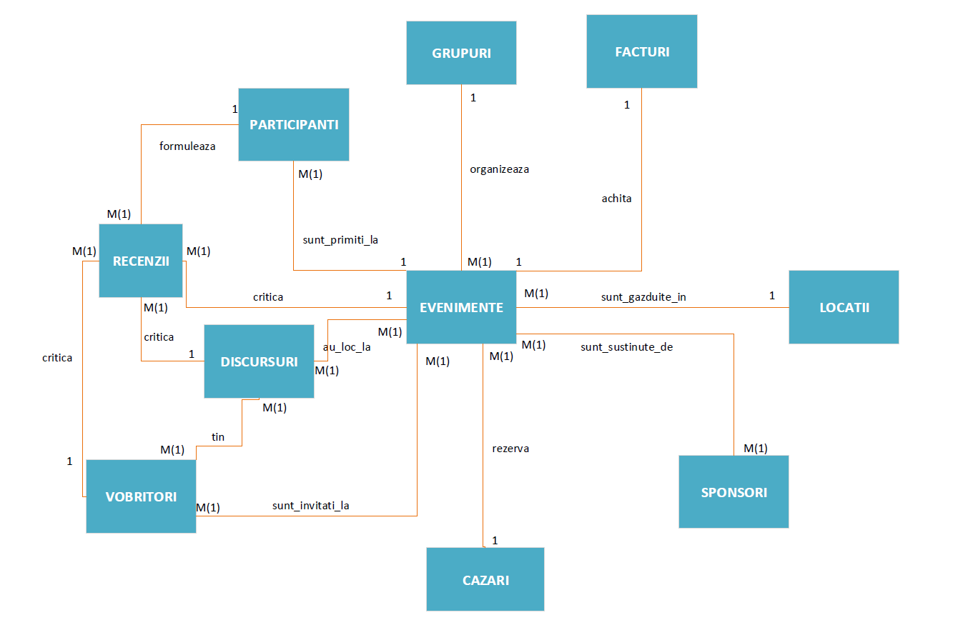

# 3.Pornind de la diagrama entitate-relație realizați diagrama conceptuală a modelului propus

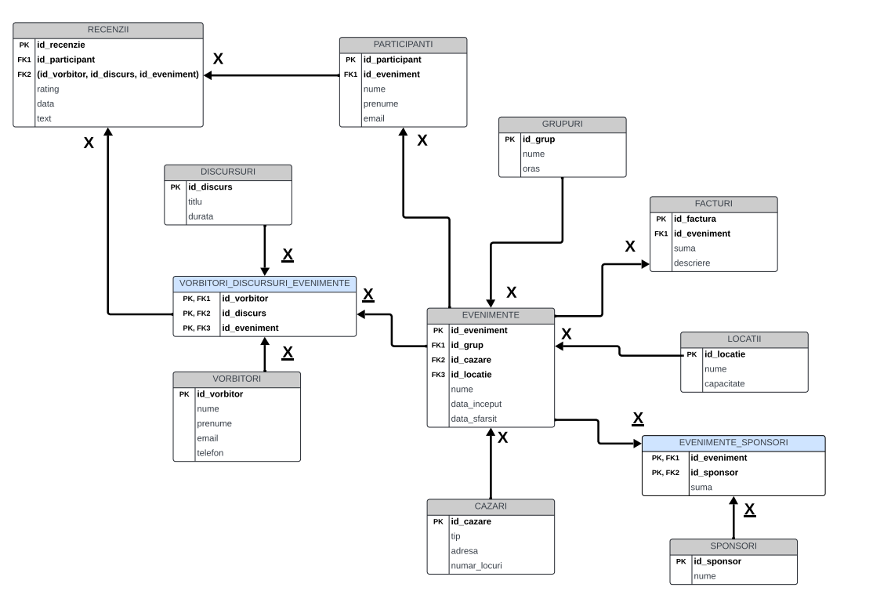

# 4. Implementați în Oracle diagrama conceptuală realizată: definiți toate tabelele, adăugând toate constrângerile de integritate necesare (chei primare, cheile externe etc).

**1)Tabela VORBITORI**

-------------VORBITORI---------------  
--VORBITORI: id_vorbitori(PK), nume, prenume, email, telefon  
CREATE SEQUENCE vorbitori_seq  
START WITH 1000;  
  
CREATE TABLE VORBITORI  
(  
 id_vorbitor NUMBER(5) CONSTRAINT pkey_vorbitor PRIMARY KEY,  
 nume VARCHAR(100) CONSTRAINT nume_vorbitor NOT NULL,  
 prenume VARCHAR(100) CONSTRAINT prenume_vorbitor NOT NULL,  
 email VARCHAR(100) CONSTRAINT email_vorbitor NOT NULL,  
 telefon VARCHAR(20) CONSTRAINT telefon_vorbitor NOT NULL  
);

**2)Tabela CAZARI**

-----------CAZARI----------  
--CAZARI: id_cazare(PK), tip, adresa, numar_locuri  
CREATE SEQUENCE cazari_seq  
START WITH 2000;  
  
CREATE TABLE CAZARI  
(  
 id_cazare NUMBER(5) CONSTRAINT pkey_cazare PRIMARY KEY,  
 tip VARCHAR(100) CONSTRAINT tip_cazare NOT NULL,  
 adresa VARCHAR(100) CONSTRAINT adresa_cazare NOT NULL,  
 numar_locuri NUMBER(4) CONSTRAINT numar_locuri_cazare NOT NULL  
);

**3)Tabela LOCATII**

---------LOCATII----------  
--LOCATII: id_locatie(PK), nume, capacitate  
CREATE SEQUENCE locatii_seq  
START WITH 3000;  
  
CREATE TABLE LOCATII  
(  
 id_locatie NUMBER(5) CONSTRAINT pkey_locatie PRIMARY KEY,  
 nume VARCHAR(100) CONSTRAINT nume_locatie NOT NULL,  
 capacitate NUMBER(5) CONSTRAINT capacitate_locatie NOT NULL  
);

**4)Tabela GRUPURI**

------GRUPURI--------  
--GRUPURI: id_grup(PK), nume, oras  
CREATE SEQUENCE grupuri_seq  
START WITH 4000;  
  
CREATE TABLE GRUPURI  
(  
 id_grup NUMBER(5) CONSTRAINT pkey_grup PRIMARY KEY,  
 nume VARCHAR(100) CONSTRAINT nume_grup NOT NULL,  
 oras VARCHAR(100) CONSTRAINT oras_grup NOT NULL  
);

**5)Tabela DISCURSURI**

---------DISCURSURI-------------  
--DISCURSURI: id_discurs(PK), titlu, durata  
  
CREATE SEQUENCE discursuri_seq  
START WITH 5000;  
  
CREATE TABLE DISCURSURI  
(  
 id_discurs NUMBER(5) CONSTRAINT pkey_discurs PRIMARY KEY,  
 titlu VARCHAR(255) CONSTRAINT titlu_discurs NOT NULL,  
 durata NUMBER(4) CONSTRAINT durata_discurs NOT NULL --minute  
);

**6)Tabela EVENIMENTE**

--------------EVENIMENTE---------------  
--EVENIMENTE: id_eveniment(PK), id_grup(FK1), id_cazare(FK2),  
-- id_locatie(FK3), nume, data_inceput, data_sfarsit  
  
CREATE SEQUENCE evenimente_seq  
START WITH 6000;  
  
CREATE TABLE EVENIMENTE  
(  
 id_eveniment NUMBER(5) CONSTRAINT pkey_eveniment PRIMARY KEY,  
 nume VARCHAR(150) CONSTRAINT nume_eveniment NOT NULL,  
 data_inceput DATE CONSTRAINT data_inceput_eveniment NOT NULL,  
 data_sfarsit DATE CONSTRAINT data_sfarsit_eveniment NOT NULL,  
 id_grup NUMBER(5),  
 CONSTRAINT fk_ev_grup FOREIGN KEY(id_grup) REFERENCES GRUPURI(id_grup),  
 id_cazare NUMBER(5),  
 CONSTRAINT fk_ev_cazare FOREIGN KEY(id_cazare) REFERENCES CAZARI(id_cazare)  
);  
  
ALTER TABLE EVENIMENTE  
ADD id_locatie NUMBER(5);  
ALTER TABLE EVENIMENTE  
ADD CONSTRAINT fk_ev_locatie FOREIGN KEY (id_locatie) REFERENCES LOCATII(id_locatie);

**7)Tabela SPONSORI**

-------SPONSORI-----------  
--SPONSORI: id_sponsor(PK), id_eveniment(FK1), nume  
  
CREATE SEQUENCE sponsori_seq  
START WITH 7000;  
  
CREATE TABLE SPONSORI  
(  
 id_sponsor NUMBER(5) CONSTRAINT pkey_sponsor PRIMARY KEY,  
 nume VARCHAR(150) CONSTRAINT nume_sponsor NOT NULL  
);

**8)Tabela FACTURI**

---------------FACTURI----------------  
--FACTURI: id_factura(PK), id_eveniment(FK1), suma, descriere  
  
CREATE SEQUENCE facturi_seq   
START WITH 8000;  
  
CREATE TABLE FACTURI  
(  
 id_factura NUMBER(5) CONSTRAINT pkey_factura PRIMARY KEY,  
 suma NUMBER(7) CONSTRAINT suma_factura NOT NULL,  
 descriere VARCHAR(255) CONSTRAINT descriere_factura NOT NULL,  
 id_eveniment NUMBER(5),  
 CONSTRAINT fk_fac_eveniment FOREIGN KEY(id_eveniment) REFERENCES EVENIMENTE(id_eveniment)  
);

**9)Tabela PARTICIPANTI**

-----PARTICIPANTI------  
--PARTICIPANTI: id_participant (PK), id_eveniment(FK1), nume, prenume, email  
  
CREATE SEQUENCE participanti_seq  
START WITH 9000;  
  
CREATE TABLE PARTICIPANTI  
(  
 id_participant NUMBER(5) CONSTRAINT pkey_participant PRIMARY KEY,  
 nume VARCHAR(150) CONSTRAINT nume_participant NOT NULL,  
 prenume VARCHAR(150) CONSTRAINT prenume_participant NOT NULL,  
 email VARCHAR(150) CONSTRAINT email_participant NOT NULL,  
 id_eveniment NUMBER(5),  
 CONSTRAINT fk_part_eveniment FOREIGN KEY(id_eveniment) REFERENCES EVENIMENTE(id_eveniment)  
);

**10)Tabela VORBITORI_DISCURSURI_EVENIMENTE**

-----VORBITORI_DISCURSURI_EVENIMENTE---------------  
-------VORBITORI_DISCURSURI_EVENIMENTE: id_vorbitor(PK, FK1), id_discurs(PK, FK2), id_eveniment(PK, FK3)  
  
CREATE TABLE VORBITORI_DISCURSURI_EVENIMENTE  
(  
 id_vorbitor NUMBER(5) CONSTRAINT pk_c_vorbitor REFERENCES VORBITORI(id_vorbitor),  
 id_discurs NUMBER(5) CONSTRAINT pk_c_discurs REFERENCES DISCURSURI(id_discurs),  
 id_eveniment NUMBER(5) CONSTRAINT pk_c_eveniment REFERENCES EVENIMENTE(id_eveniment),  
 CONSTRAINT pk_compus_vde PRIMARY KEY (id_vorbitor,id_discurs,id_eveniment )  
);

**11)Tabela RECENZII**

----------- RECENZII-----------------  
--RECENZII: id_recenzie (PK), id_participant(FK1),   
-- (id_vorbitor, id_discurs, id_eveniment) (FK2),   
-- rating, data, text  
  
  
CREATE SEQUENCE recenzii_seq  
START WITH 10000;  
  
  
CREATE TABLE RECENZII  
(  
 id_recenzie NUMBER(5) CONSTRAINT pk_recenzie PRIMARY KEY,  
 rating NUMBER (2) CONSTRAINT rating_recenzie NOT NULL,  
 data DATE CONSTRAINT data_recenzie NOT NULL,  
 text VARCHAR(255) CONSTRAINT text_recenzie NOT NULL,  
 id_vorbitor NUMBER(5),  
 id_discurs NUMBER(5),  
 id_eveniment NUMBER(5),  
 CONSTRAINT fk_recenzie_vde FOREIGN KEY (id_vorbitor, id_discurs, id_eveniment)  
 REFERENCES VORBITORI_DISCURSURI_EVENIMENTE (id_vorbitor, id_discurs, id_eveniment),  
 id_participant NUMBER(5),  
 CONSTRAINT fk_recenzie_part FOREIGN KEY(id_participant) REFERENCES PARTICIPANTI(id_participant)  
);

**12)Tabela EVENIMENTE_SPONSORI**

------EVENIMENTE_SPONSORI--------  
--EVENIMENTE_SPONSORI: id_eveniment(PK, FK1), id_sponsor(PK, FK2), suma  
CREATE TABLE EVENIMENTE_SPONSORI  
(  
 id_eveniment NUMBER(5) CONSTRAINT pk_es_eveniment REFERENCES EVENIMENTE(id_eveniment),  
 id_sponsor NUMBER(5) CONSTRAINT pk_es_sponsor REFERENCES SPONSORI(id_sponsor),  
 CONSTRAINT pk_compus_es PRIMARY KEY (id_eveniment,id_sponsor ),  
 suma NUMBER(7) CONSTRAINT es_suma NOT NULL  
);

# 5. Adăugați informații coerente în tabelele create

**1)Tabela VORBITORI**

INSERT INTO VORBITORI  
VALUES(vorbitori_seq.nextval, 'Pana', 'Marian', 'panamarian@gmail.com', '+40734543127');  
  
INSERT INTO VORBITORI  
VALUES(vorbitori_seq.nextval, 'Armeanca', 'Elis', 'ellisarm@gmail.com', '+40784065701');  
  
INSERT INTO VORBITORI  
VALUES(vorbitori_seq.nextval, 'Uta', 'Catalin', 'catau@gmail.com', '+40738885577');  
  
INSERT INTO VORBITORI  
VALUES(vorbitori_seq.nextval, 'Balea', 'Calin', 'balincalea@gmail.com', '+40766909023');  
  
INSERT INTO VORBITORI  
VALUES(vorbitori_seq.nextval, 'Coman', 'Florinel', 'fcoman7@gmail.com', '+40734999777');  
  
commit;

**2)Tabela CAZARI**

INSERT INTO CAZARI  
VALUES (cazari_seq.nextval, 'Hotel', 'Nicolae Balcescu 4, Bucuresti 1, Romania', 3200);  
  
INSERT INTO CAZARI  
VALUES (cazari_seq.nextval, 'Vila', 'Intrarea Sectorului 8, Bucuresti 3, Romania', 16);  
  
INSERT INTO CAZARI  
VALUES (cazari_seq.nextval, 'Apartament', 'Bulevardul Eroilor 15, bloc 35, ap.98, Cluj-Napoca , Romania', 8);  
  
INSERT INTO CAZARI  
VALUES (cazari_seq.nextval, 'Vila', 'Strada Victoriei 23, Timisoara , Romania', 10);  
  
INSERT INTO CAZARI  
VALUES (cazari_seq.nextval, 'Hotel', 'Strada Stadionului 1, Cluj-Napoca, Romania', 3200);  
  
commit;

**3)Tabela LOCATII**

INSERT INTO LOCATII  
VALUES (locatii_seq.nextval, 'Romexpo, Bucuresti', 10000 );  
  
INSERT INTO LOCATII  
VALUES (locatii_seq.nextval, 'Aula Magna UPB, Bucuresti', 1000 );  
  
INSERT INTO LOCATII  
VALUES (locatii_seq.nextval, 'BT Arena, Cluj-Napoca', 10000 );  
  
INSERT INTO LOCATII  
VALUES (locatii_seq.nextval, 'Auditorium Maximum, Cluj-Napoca', 800 );  
  
INSERT INTO LOCATII  
VALUES (locatii_seq.nextval, 'Sala Polivalenta, Timisoara', 8000 );  
  
commit;

**4)Tabela GRUPURI**

INSERT INTO GRUPURI  
VALUES (grupuri_seq.nextval, 'Bucuresti Tech Talks', 'Bucuresti' );  
  
INSERT INTO GRUPURI  
VALUES (grupuri_seq.nextval, 'Timisoara Dev Community', 'Timisoara' );  
  
INSERT INTO GRUPURI  
VALUES (grupuri_seq.nextval, 'Bucuresti Ted Talks', 'Bucuresti' );  
  
INSERT INTO GRUPURI  
VALUES (grupuri_seq.nextval, 'Open-Mind Cluj', 'Cluj-Napoca' );  
  
INSERT INTO GRUPURI  
VALUES (grupuri_seq.nextval, 'Growup Meetings Cluj-Napoca', 'Cluj-Napoca' );  
  
commit;

**5)Tabela DISCURSURI**

INSERT INTO DISCURSURI  
VALUES (discursuri_seq.nextval, 'Cum sa imi gestionez timpul?', 45 );  
  
INSERT INTO DISCURSURI  
VALUES (discursuri_seq.nextval, 'Cum raman up-to-date cu industria?', 30 );  
  
INSERT INTO DISCURSURI  
VALUES (discursuri_seq.nextval, 'Gasirea satisfactiei in munca. Cum?', 50 );  
  
INSERT INTO DISCURSURI  
VALUES (discursuri_seq.nextval, 'Tehnici de dezvoltare web', 60 );  
  
INSERT INTO DISCURSURI  
VALUES (discursuri_seq.nextval, 'Sa ne propunem obiective personale!', 45 );  
  
commit;

**6)Tabela EVENIMENTE**

INSERT INTO EVENIMENTE  
VALUES (evenimente_seq.nextval, 'Conferinta de TECH #1 aprilie 2025',  
 *TO_DATE*('15-04-2025','dd-mm-yyyy'),  
 *TO_DATE*('15-04-2025','dd-mm-yyyy'), 4000, 2000 );  
  
INSERT INTO EVENIMENTE  
VALUES (evenimente_seq.nextval, 'Conferinta anuala DEV 2025 ',  
 *TO_DATE*('25-04-2025','dd-mm-yyyy'),  
 *TO_DATE*('26-04-2025','dd-mm-yyyy'), 4001, 2003 );  
  
INSERT INTO EVENIMENTE  
VALUES (evenimente_seq.nextval, 'TED TALKS SESSION#1 2025',  
 *TO_DATE*('01-02-2025','dd-mm-yyyy'),  
 *TO_DATE*('01-02-2025','dd-mm-yyyy'), 4002, 2001 );  
  
INSERT INTO EVENIMENTE  
VALUES (evenimente_seq.nextval, 'Training dezvoltare personala martie 2025',  
 *TO_DATE*('15-03-2025','dd-mm-yyyy'),  
 *TO_DATE*('15-03-2025','dd-mm-yyyy'), 4003, 2002 );  
  
INSERT INTO EVENIMENTE  
VALUES (evenimente_seq.nextval, 'Seminar arta conversatiei',  
 *TO_DATE*('02-05-2025','dd-mm-yyyy'),  
 *TO_DATE*('04-05-2025','dd-mm-yyyy'), 4004, 2004 );  
  
UPDATE EVENIMENTE  
SET id_locatie = 3000  
WHERE id_eveniment =6000;  
  
UPDATE EVENIMENTE  
SET id_locatie = 3004  
WHERE id_eveniment =6001;  
  
  
UPDATE EVENIMENTE  
SET id_locatie = 3001  
WHERE id_eveniment =6002;  
  
  
UPDATE EVENIMENTE  
SET id_locatie = 3002  
WHERE id_eveniment =6003;  
  
  
UPDATE EVENIMENTE  
SET id_locatie = 3003  
WHERE id_eveniment =6004;  
commit;

**7)Tabela SPONSORI**

INSERT INTO SPONSORI  
VALUES (sponsori_seq.nextval, 'Endava' );  
  
INSERT INTO SPONSORI  
VALUES (sponsori_seq.nextval, 'KPMG' );  
  
INSERT INTO SPONSORI  
VALUES (sponsori_seq.nextval, 'MIcrosoft' );  
  
INSERT INTO SPONSORI  
VALUES (sponsori_seq.nextval, 'Google' );  
  
INSERT INTO SPONSORI  
VALUES (sponsori_seq.nextval, 'ING Bank' );  
  
commit;

**8)Tabela FACTURI**

INSERT INTO FACTURI  
VALUES (facturi_seq.nextval, 65000, 'Chirie locatie', 6000);  
  
INSERT INTO FACTURI  
VALUES (facturi_seq.nextval, 6500, 'Utilitati locatie', 6001);  
  
INSERT INTO FACTURI  
VALUES (facturi_seq.nextval, 10000, 'Plata cazare', 6002);  
  
INSERT INTO FACTURI  
VALUES (facturi_seq.nextval, 80000, 'Chirie locatie', 6003);  
  
INSERT INTO FACTURI  
VALUES (facturi_seq.nextval, 99990, 'Chirie echipamente audio-video', 6004);  
  
commit;

**9)Tabela PARTICIPANTI**

INSERT INTO PARTICIPANTI  
VALUES (participanti_seq.nextval, 'Armeanca', 'Daniela', 'dana_arm@yahoo.com', 6000);  
  
INSERT INTO PARTICIPANTI  
VALUES (participanti_seq.nextval, 'Armeanca', 'Daniela', 'dana_arm@yahoo.com', 6000);  
  
INSERT INTO PARTICIPANTI  
VALUES (participanti_seq.nextval, 'Armeanca', 'Daniel', 'dani_arm@yahoo.com', 6001);  
  
INSERT INTO PARTICIPANTI  
VALUES (participanti_seq.nextval, 'Ion', 'Stefan', 'ionstef@yahoo.com', 6002);  
  
INSERT INTO PARTICIPANTI  
VALUES (participanti_seq.nextval, 'Ion', 'Sofia', 'sofiii@gmail.com', 6003);  
  
INSERT INTO PARTICIPANTI  
VALUES (participanti_seq.nextval, 'Dumitrache', 'Marius', 'dumyy80@gmail.com', 6004);  
  
commit;

**10)Tabela VORBITORI_DISCURSURI_EVENIMENTE**

INSERT INTO VORBITORI_DISCURSURI_EVENIMENTE  
values (1000, 5000, 6000);  
  
INSERT INTO VORBITORI_DISCURSURI_EVENIMENTE  
values (1001, 5001, 6001);  
  
INSERT INTO VORBITORI_DISCURSURI_EVENIMENTE  
values (1002, 5002, 6002);  
  
INSERT INTO VORBITORI_DISCURSURI_EVENIMENTE  
values (1003, 5003, 6003);  
  
INSERT INTO VORBITORI_DISCURSURI_EVENIMENTE  
values (1004, 5004, 6004);  
  
INSERT INTO VORBITORI_DISCURSURI_EVENIMENTE  
values (1000, 5000, 6004);  
  
INSERT INTO VORBITORI_DISCURSURI_EVENIMENTE  
values (1001, 5001, 6003);  
  
INSERT INTO VORBITORI_DISCURSURI_EVENIMENTE  
values (1002, 5003, 6002);  
  
INSERT INTO VORBITORI_DISCURSURI_EVENIMENTE  
values (1003, 5003, 6001);  
  
INSERT INTO VORBITORI_DISCURSURI_EVENIMENTE  
values (1004, 5004, 6000);  
  
INSERT INTO VORBITORI_DISCURSURI_EVENIMENTE  
values (1001, 5004, 6002);  
  
commit;

**11)Tabela RECENZII**

INSERT INTO RECENZII  
VALUES(recenzii_seq.nextval, 10, *TO_DATE*('16-04-2025','dd-mm-yyyy'),  
 'Subiectele bine abordate.', 1000, 5000, 6000, 9001 );  
  
INSERT INTO RECENZII  
VALUES(recenzii_seq.nextval, 10, *TO_DATE*('26-04-2025','dd-mm-yyyy'),  
 'SUPERB.', 1001, 5001, 6001, 9002 );  
   
INSERT INTO RECENZII  
VALUES(recenzii_seq.nextval, 6, *TO_DATE*('02-02-2025','dd-mm-yyyy'),  
 'MODEST...', 1002, 5002, 6002, 9003 );  
  
INSERT INTO RECENZII  
VALUES(recenzii_seq.nextval, 9, *TO_DATE*('16-03-2025','dd-mm-yyyy'),  
 'Extraordinar!', 1003, 5003, 6003, 9004 );  
  
INSERT INTO RECENZII  
VALUES(recenzii_seq.nextval, 8, *TO_DATE*('05-05-2025','dd-mm-yyyy'),  
 'Mi-a placut mult tema!!', 1004, 5004, 6004, 9005 );  
  
commit;

**12)Tabela EVENIMENTE_SPONSORI**

INSERT INTO EVENIMENTE_SPONSORI  
VALUES(6000, 7000, 12300);  
  
INSERT INTO EVENIMENTE_SPONSORI  
VALUES(6000, 7001, 120000);  
  
INSERT INTO EVENIMENTE_SPONSORI  
VALUES(6001, 7001, 12600);  
  
INSERT INTO EVENIMENTE_SPONSORI  
VALUES(6001, 7002, 62300);  
  
INSERT INTO EVENIMENTE_SPONSORI  
VALUES(6002, 7002, 1000000);  
  
INSERT INTO EVENIMENTE_SPONSORI  
VALUES(6002, 7003, 990000);  
  
INSERT INTO EVENIMENTE_SPONSORI  
VALUES(6003, 7003, 22300);  
  
INSERT INTO EVENIMENTE_SPONSORI  
VALUES(6003, 7004, 22222);  
  
INSERT INTO EVENIMENTE_SPONSORI  
VALUES(6004, 7004, 32300);  
  
INSERT INTO EVENIMENTE_SPONSORI  
VALUES(6004, 7000, 33333);

commit;

## *SCREENSHOTURI PENTRU EXERCIȚIILE 4 ȘI 5

**1) SS Tabela VORBITORI**

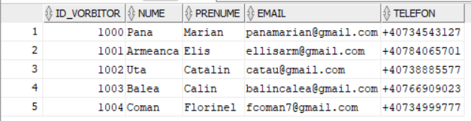

**2) SS Tabela CAZARI**

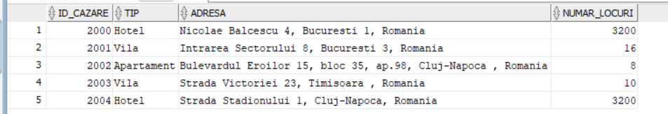

**3) SS Tabela LOCATII**

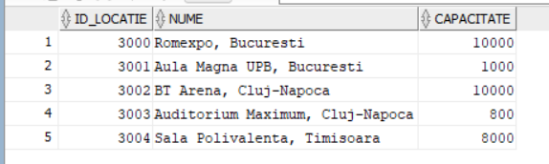

**4) SS Tabela GRUPURI**

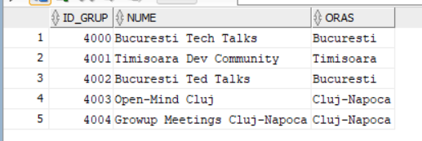

**5) SS Tabela DISCURSURI**

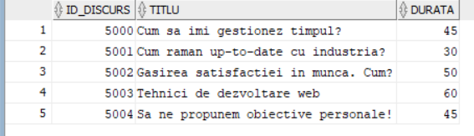

**6) SS Tabela EVENIMENTE**

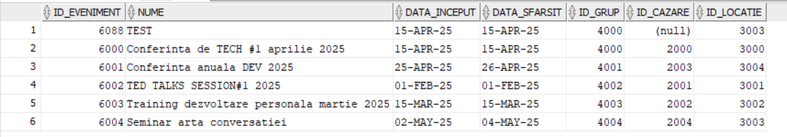

**7) SS Tabela SPONSORI**

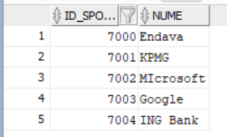

**8) SS Tabela FACTURI**

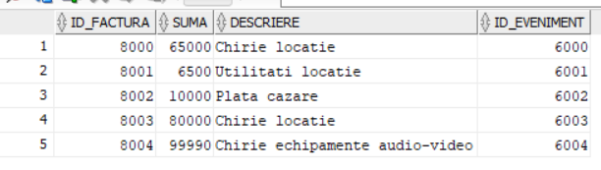

**9) SS Tabela PARTICIPANTI**

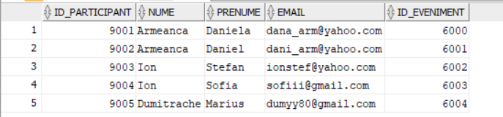

**10) SS Tabela VORBITORI_DISCURSURI_EVENIMENTE**

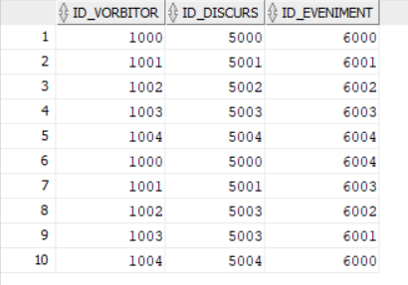

**11) SS Tabela RECENZII**

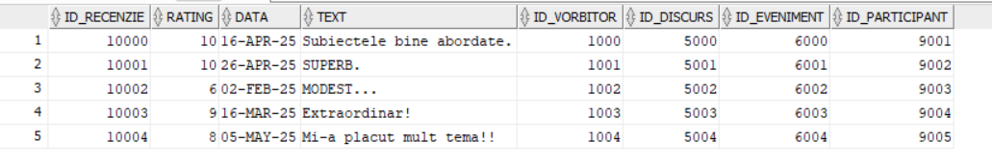

**12)SS Tabela EVENIMENTE_SPONSORI**

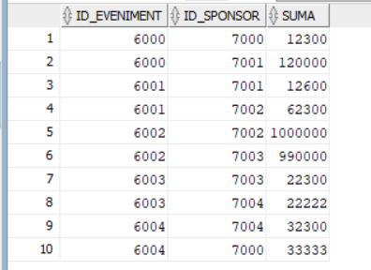

# 6. Formulați în limbaj natural o problemă pe care să o rezolvați folosind un subprogram stocat independent care să utilizeze toate cele 3 tipuri de colecții studiate. Apelați subprogramul.

**CERINȚA:** Pentru fiecare sponsor calclueaza suma totala investita in evenimente de-a lungul timpului. Dupa aceea, afiseaza fiecare sponsor, suma totala si evenimentele unde a investit (maxim 5).

CREATE OR REPLACE PROCEDURE *EX6* IS  
   
 --definim colectiile  
 TYPE tabel_sponsori IS TABLE OF VARCHAR2(150); -- nested table  
 TYPE sume_sponsori IS TABLE OF NUMBER INDEX BY VARCHAR2(150); -- tabel indexat pe baza string  
 TYPE evenimente_sponsorizate IS VARRAY(5) OF VARCHAR2(150); -- vector  
   
 sponsori tabel_sponsori := tabel_sponsori();  
 sumes sume_sponsori;  
 ev evenimente_sponsorizate :=evenimente_sponsorizate();  
  
BEGIN  
 SELECT s.nume  
 BULK COLLECT INTO sponsori  
 FROM SPONSORI s; --SPONSORII  
   
 FOR i in 1 .. sponsori.COUNT LOOP  
 SELECT *SUM*(es.suma)  
 INTO sumes(sponsori(i))  
 FROM EVENIMENTE_SPONSORI es  
 JOIN SPONSORI s ON es.id_sponsor = s.id_sponsor  
 WHERE s.nume = sponsori(i);  
 END LOOP; --sumele  
   
 FOR i in 1 .. sponsori.COUNT LOOP  
   
 ev :=evenimente_sponsorizate();  
   
 SELECT e.nume  
 BULK COLLECT INTO ev  
 FROM EVENIMENTE e  
 JOIN EVENIMENTE_SPONSORI es ON e.id_eveniment = es.id_eveniment  
 JOIN SPONSORI s ON es.id_sponsor = s.id_sponsor  
 WHERE s.nume = sponsori(i)  
 FETCH FIRST 5 ROWS ONLY;  
   
 DBMS_OUTPUT.*PUT_LINE*('Sponsor: ' || sponsori(i));  
 DBMS_OUTPUT.*PUT_LINE*('Suma totala: ' || sumes(sponsori(i)) || '€');  
 DBMS_OUTPUT.*PUT_LINE*('Evenimente la care a contribuit: ');  
   
 FOR j IN 1 .. ev.COUNT LOOP  
 DBMS_OUTPUT.*PUT_LINE*(' - ' || ev(j));  
 END LOOP;  
   
 DBMS_OUTPUT.*PUT_LINE*('-----------------------------');  
 END LOOP;  
   
END;  
/  
  
   
   
BEGIN  
 *EX6*;  
END;  
/

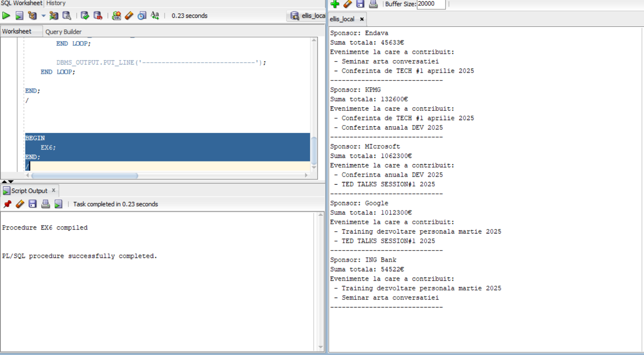

# 7. Formulați în limbaj natural o problemă pe care să o rezolvați folosind un subprogram stocat independent care să utilizeze 2 tipuri diferite de cursoare studiate, unul dintre acestea fiind cursor parametrizat, dependent de celălalt cursor. Apelați subprogramul.

**CERINȚA:** Pentru fiecare eveniment, afisati toti participantii care au fost prezenti.

CREATE OR REPLACE PROCEDURE *EX7* IS  
   
   
 --cursor clasic  
 CURSOR c_evenimente IS  
 SELECT id_eveniment, nume  
 FROM EVENIMENTE;  
   
 --cursor parametrizat  
 CURSOR c_participanti(ev NUMBER) IS  
 SELECT nume, prenume, email  
 FROM PARTICIPANTI p  
 WHERE ev = p.id_eveniment;  
   
 v_id_eveniment EVENIMENTE.id_eveniment%TYPE;  
 v_nume_ev EVENIMENTE.nume%TYPE;  
   
 v_nume PARTICIPANTI.nume%TYPE;  
 v_prenume PARTICIPANTI.prenume%TYPE;  
 v_email PARTICIPANTI.email%TYPE;  
   
BEGIN  
 OPEN c_evenimente;  
 LOOP  
 FETCH c_evenimente INTO v_id_eveniment, v_nume_ev;  
 EXIT WHEN c_evenimente%NOTFOUND;  
   
 DBMS_OUTPUT.*PUT_LINE*('Eveniment: ' || v_nume_ev || ' id: ' || v_id_eveniment);  
 DBMS_OUTPUT.*PUT_LINE*('Participanti: ');  
   
 OPEN c_participanti(v_id_eveniment);  
 LOOP  
 FETCH c_participanti INTO v_nume, v_prenume, v_email;  
 EXIT when c_participanti %NOTFOUND;  
   
 DBMS_OUTPUT.*PUT_LINE*(' - ' || v_nume || ' ' || v_prenume || ' (' || v_email || ')');  
 END LOOP;  
 CLOSE c_participanti;  
   
 DBMS_OUTPUT.*PUT_LINE*('------------------------');  
   
 END LOOP;  
 CLOSE c_evenimente;  
  
END;  
/  
  
BEGIN  
 *EX7*;  
END;  
/

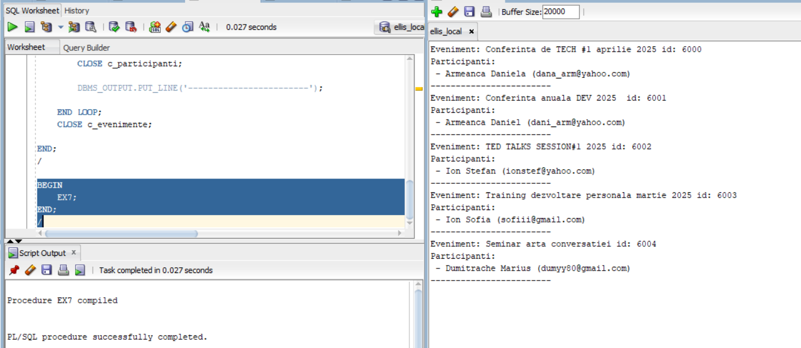

# 8. Formulați în limbaj natural o problemă pe care să o rezolvați folosind un subprogram stocat independent de tip funcție care să utilizeze într-o singură comandă SQL 3 dintre tabelele create. Tratați toate excepțiile care pot apărea, incluzând excepțiile predefinite NO_DATA_FOUND și TOO_MANY_ROWS. Apelați subprogramul astfel încât să evidențiați toate cazurile tratate.

**CERINȚA:** Calculati suma totala a facturilor asociate evenimentelor organizate de un anumit grup, al carui nume este transmis ca parametru.

CREATE OR REPLACE FUNCTION *EX8*(  
 nume_grup IN VARCHAR2  
) RETURN NUMBER IS  
 v_test NUMBER; -- pt existenta grupului  
 suma_facturi NUMBER;  
   
 no_facturi_exception EXCEPTION; -- exceptie proprie  
   
BEGIN  
   
 --verificam existenta grupului  
 SELECT g.id_grup  
 INTO v_test  
 FROM GRUPURI g  
 WHERE g.nume = nume_grup;  
   
 SELECT *SUM*(f.suma)  
 INTO suma_facturi  
 FROM FACTURI f  
 JOIN EVENIMENTE e ON f.id_eveniment = e.id_eveniment  
 JOIN GRUPURI g ON e.id_grup = g.id_grup  
 WHERE g.nume = nume_grup;  
   
 IF suma_facturi IS NULL THEN  
 RAISE no_facturi_exception;  
 END IF;  
   
 RETURN suma_facturi;  
  
EXCEPTION  
  
 -- nu exista grupul  
 WHEN NO_DATA_FOUND THEN  
 DBMS_OUTPUT.*PUT_LINE*('Grupul cu numele ' || nume_grup || ' nu exista ');  
 RETURN -1;  
   
 WHEN TOO_MANY_ROWS THEN  
 DBMS_OUTPUT.*PUT_LINE*('Exista mai multe grupuri cu numele '|| nume_grup);  
 RETURN -2;  
   
 WHEN no_facturi_exception THEN  
 DBMS_OUTPUT.*PUT_LINE*('Grupul ' || nume_grup || ' nu are facturi asociate.');  
 RETURN 0;  
   
 WHEN OTHERS THEN  
 DBMS_OUTPUT.*PUT_LINE*('A aparut o eroare neasteptata: ' || *SQLERRM*);  
 RETURN -3;  
END *EX8*;  
/

CAZURI RULARE:

A)

DECLARE  
 v_total_facturi NUMBER;  
BEGIN  
 v_total_facturi := *EX8*('Bucuresti Tech Talks');  
 DBMS_OUTPUT.*PUT_LINE*('Total facturi: ' || v_total_facturi);  
END;  
/

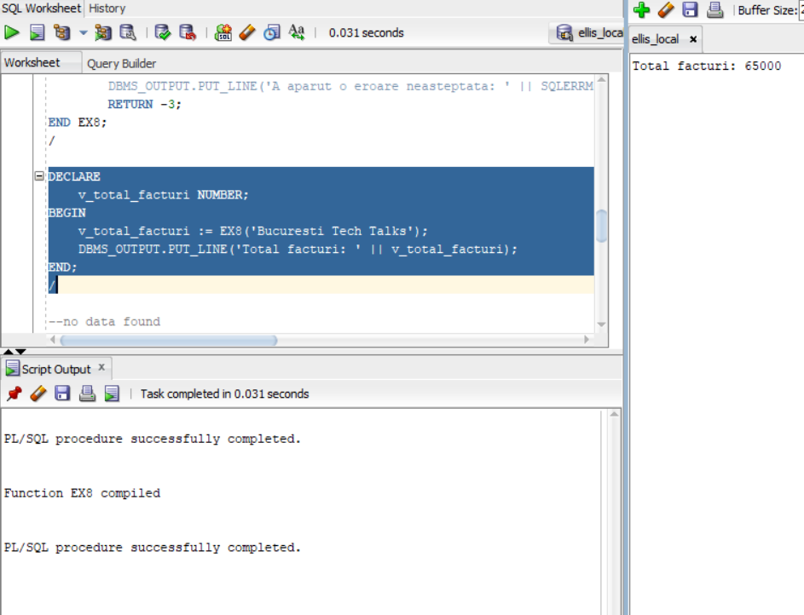

B)

DECLARE  
 v_total_facturi NUMBER;  
BEGIN  
 v_total_facturi := *EX8*('Grup');  
 DBMS_OUTPUT.*PUT_LINE*('Total facturi: ' || v_total_facturi);  
END;  
/

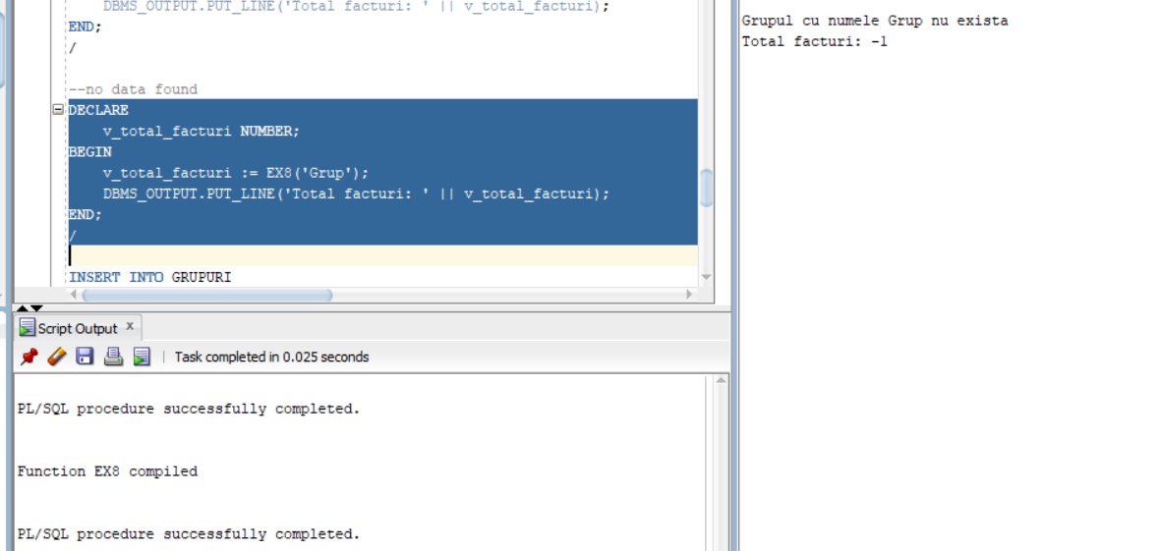

C)

INSERT INTO GRUPURI  
VALUES (4099, 'Bucuresti Tech Talks', 'X' );  
 --too many rows  
DECLARE  
 v_total_facturi NUMBER;  
BEGIN  
 v_total_facturi := *EX8*('Bucuresti Tech Talks');  
 DBMS_OUTPUT.*PUT_LINE*('Total facturi: ' || v_total_facturi);  
END;  
/

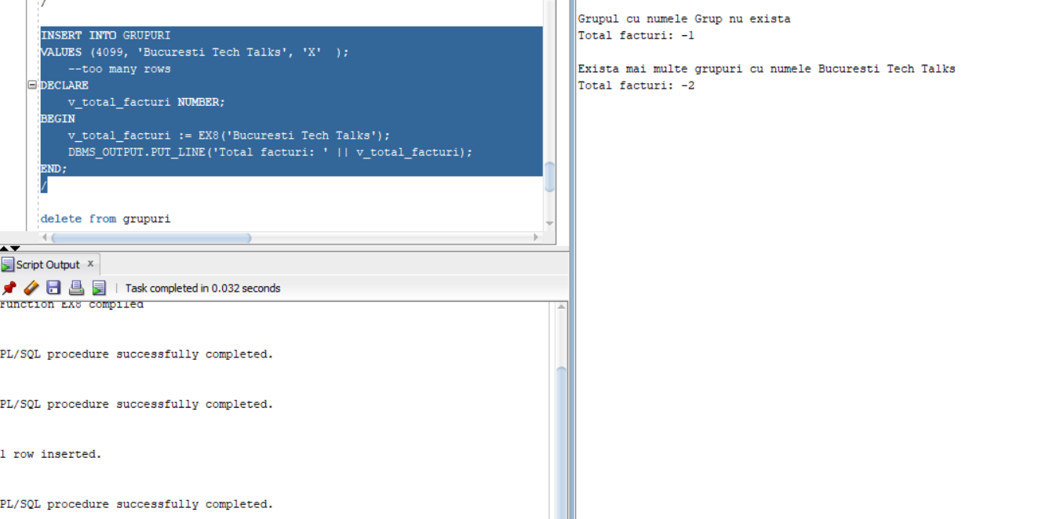

D)

--no facturi exception  
INSERT INTO GRUPURI  
VALUES (4099, 'Bucuresti Tech Talks2', 'X' );  
   
DECLARE  
 v_total_facturi NUMBER;  
BEGIN  
 v_total_facturi := *EX8*('Bucuresti Tech Talks2');  
 DBMS_OUTPUT.*PUT_LINE*('Total facturi: ' || v_total_facturi);  
END;  
/

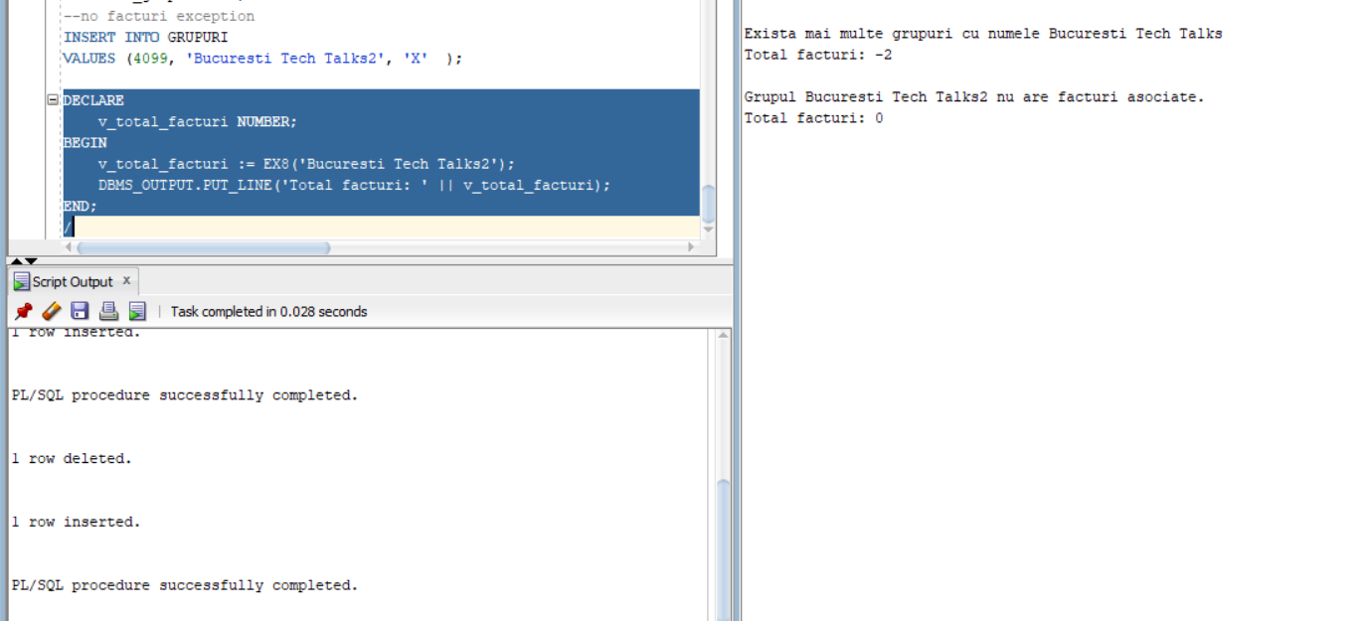

# 9. Formulați în limbaj natural o problemă pe care să o rezolvați folosind un subprogram stocat independent de tip procedură care să aibă minim 2 parametri și să utilizeze într-o singură comandă SQL 5 dintre tabelele create. Definiți minim 2 excepții proprii, altele decât cele predefinite la nivel de sistem. Apelați subprogramul astfel încât să evidențiați toate cazurile definite și tratate.

**CERINȚA:** Primind ca parametri un *id_vorbitor* si un *id_eveniment* afisati numarul de discursuri prestate, participantii si locul unde a fost cazat vorbitorul in cadrul evenimentului respectiv.

CREATE OR REPLACE PROCEDURE *EX9*(  
 p_id_vorbitor IN NUMBER,  
 p_id_eveniment IN NUMBER  
) IS  
 v_nume_vorbitor VARCHAR2(100);  
 v_prenume_vorbitor VARCHAR2(100);  
 v_tip_cazare VARCHAR2(100);  
 v_adresa_cazare VARCHAR2(100);  
 v_numar_discursuri NUMBER;  
 v_numar_participanti NUMBER;  
  
 -- Exceptii proprii  
 fara_discursuri EXCEPTION;  
 fara_participanti EXCEPTION;  
 fara_cazare EXCEPTION;  
BEGIN  
 -- Interogare pentru a obtine detalii despre vorbitor, cazare, discursuri si numarul de participan?i  
 SELECT v.nume,   
 v.prenume,   
 c.tip,   
 c.adresa,  
 *COUNT*(DISTINCT vde.id_discurs) AS numar_discursuri,  
 *COUNT*(DISTINCT p.id_participant) AS numar_participanti  
 INTO v_nume_vorbitor,   
 v_prenume_vorbitor,   
 v_tip_cazare,   
 v_adresa_cazare,  
 v_numar_discursuri,  
 v_numar_participanti  
 FROM VORBITORI v  
 JOIN VORBITORI_DISCURSURI_EVENIMENTE vde ON v.id_vorbitor = vde.id_vorbitor  
 JOIN EVENIMENTE e ON vde.id_eveniment = e.id_eveniment  
 LEFT JOIN CAZARI c ON e.id_cazare = c.id_cazare  
 LEFT JOIN PARTICIPANTI p ON e.id_eveniment = p.id_eveniment  
 WHERE v.id_vorbitor = p_id_vorbitor  
 AND vde.id_eveniment = p_id_eveniment  
 GROUP BY v.nume, v.prenume, c.tip, c.adresa;  
  
   
 IF v_numar_discursuri = 0 THEN  
 RAISE fara_discursuri;  
 END IF;  
  
 IF v_numar_participanti = 0 THEN  
 RAISE fara_participanti;  
 END IF;  
  
 IF v_tip_cazare IS NULL THEN  
 RAISE fara_cazare;  
 END IF;  
  
 DBMS_OUTPUT.*PUT_LINE*('Vorbitor: ' || v_nume_vorbitor || ' ' || v_prenume_vorbitor);  
 DBMS_OUTPUT.*PUT_LINE*('Tip cazare: ' || v_tip_cazare);  
 DBMS_OUTPUT.*PUT_LINE*('Adresa cazare: ' || v_adresa_cazare);  
 DBMS_OUTPUT.*PUT_LINE*('Numar discursuri în evenimentul specificat: ' || v_numar_discursuri);  
 DBMS_OUTPUT.*PUT_LINE*('Numar participanti în evenimentul specificat: ' || v_numar_participanti);  
  
EXCEPTION  
 WHEN NO_DATA_FOUND THEN  
 DBMS_OUTPUT.*PUT_LINE*('Nu exista date pentru vorbitorul cu ID-ul ' || p_id_vorbitor || ' la evenimentul cu ID-ul ' || p_id_eveniment || '.');  
  
 WHEN fara_participanti THEN  
 DBMS_OUTPUT.*PUT_LINE*('Evenimentul cu ID-ul ' || p_id_eveniment || ' nu are participanti.');  
 WHEN fara_cazare THEN  
 DBMS_OUTPUT.*PUT_LINE*('Evenimentul cu ID-ul ' || p_id_eveniment || ' nu are cazare asociata.');  
 WHEN OTHERS THEN  
 DBMS_OUTPUT.*PUT_LINE*('A aparut o eroare neasteptata: ' || *SQLERRM*);  
END *EX9*;  
/

CAZURI RULARE:  
A)

BEGIN  
 *EX9*(1004, 6000);  
END;  
/

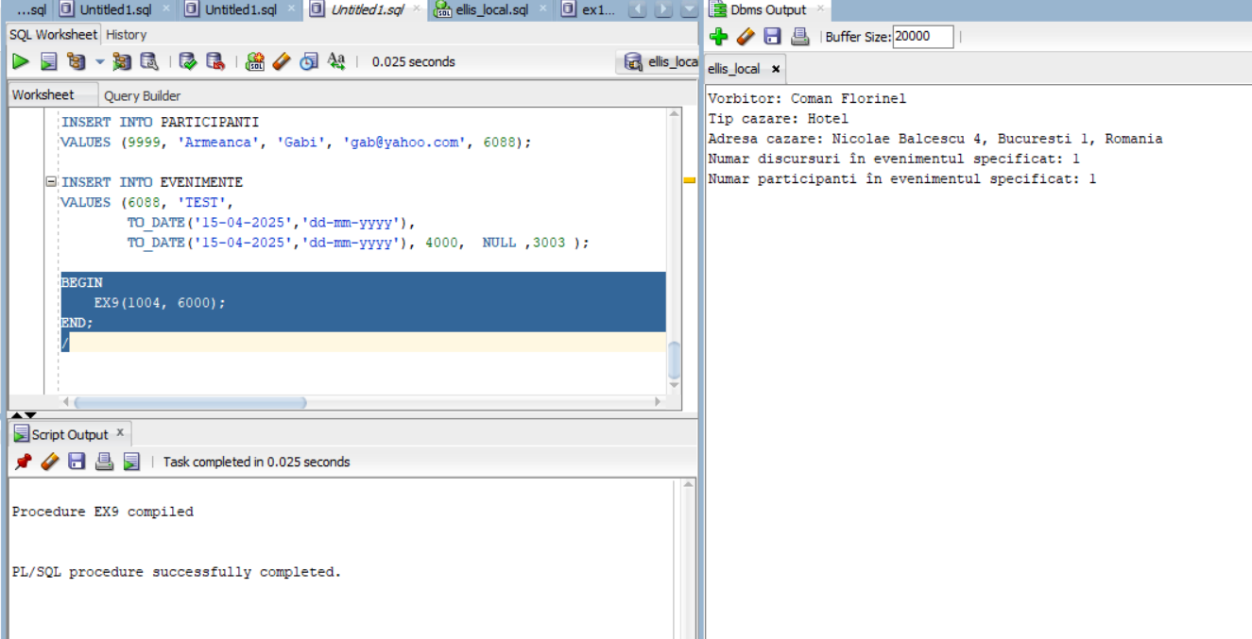

B)

BEGIN  
 *EX9*(1004, 6099);  
END;  
/

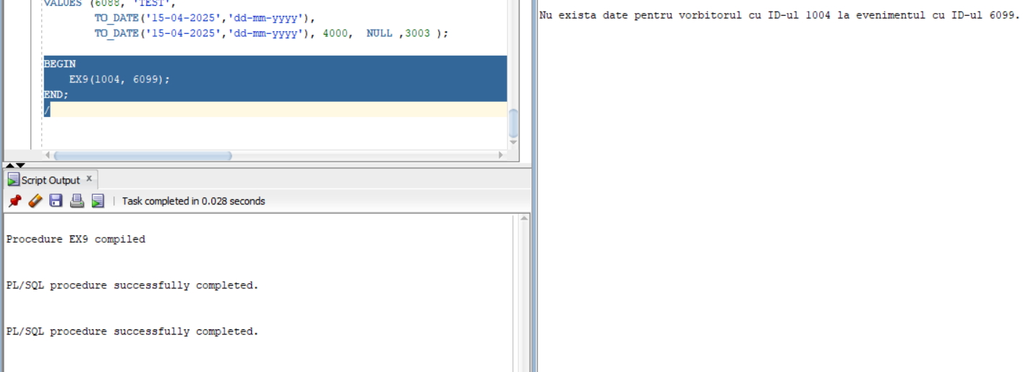

C)

INSERT INTO EVENIMENTE  
VALUES (6088, 'TEST',   
 *TO_DATE*('15-04-2025','dd-mm-yyyy'),   
 *TO_DATE*('15-04-2025','dd-mm-yyyy'), 4000, NULL ,3003 );  
INSERT INTO VORBITORI_DISCURSURI_EVENIMENTE VALUES(1004, 5000, 6088);  
  
BEGIN  
 *EX9*(1004, 6088);  
END;  
/

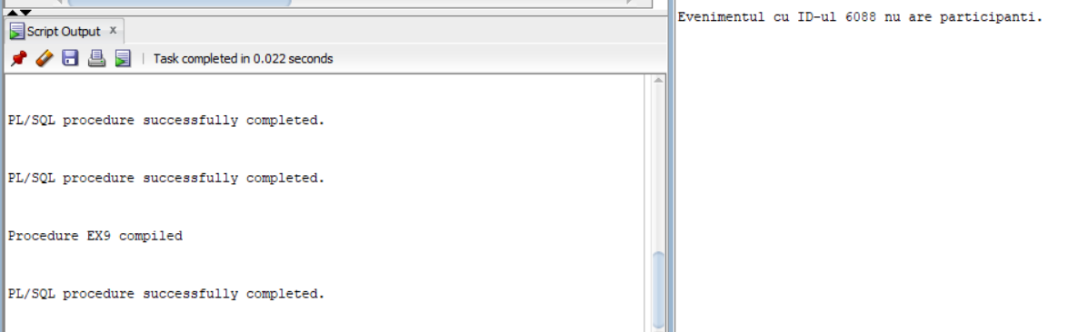

D)

INSERT INTO EVENIMENTE  
VALUES (6088, 'TEST',  
 *TO_DATE*('15-04-2025','dd-mm-yyyy'),  
 *TO_DATE*('15-04-2025','dd-mm-yyyy'), 4000, NULL ,3003 );  
INSERT INTO VORBITORI_DISCURSURI_EVENIMENTE VALUES(1004, 5000, 6088);  
INSERT INTO PARTICIPANTI  
VALUES (9999, 'Armeanca', 'Gabi', 'gab@yahoo.com', 6088);  
BEGIN  
 *EX9*(1004, 6088);  
END;  
/

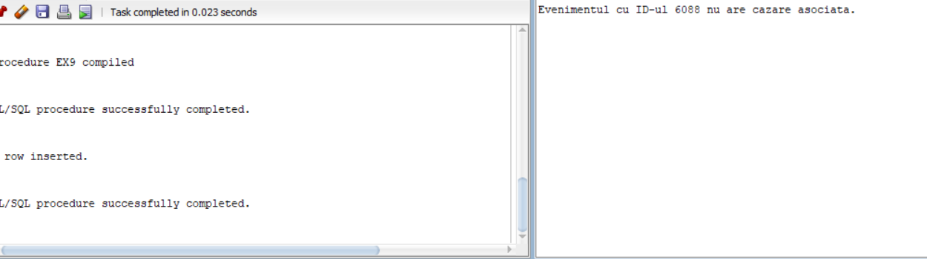

# 10.Definiți un *trigger* de tip LMD la nivel de comandă. Declanșați *trigger*-ul.

* **voi crea un trigger care se va declansa atunci cand vreau sa modific tabela VORBITORI in intervalul orar 15:00 - 24:00**

CREATE OR REPLACE TRIGGER EX10  
BEFORE INSERT OR DELETE OR UPDATE ON VORBITORI  
BEGIN  
 IF *TO_CHAR*(*SYSDATE*, 'HH24') BETWEEN 15 AND 24 THEN  
 *RAISE_APPLICATION_ERROR*(  
 -20001,  
 'Tabela VORBITORI nu se poate modifica in intervalul orar 15:00-24:00!'  
 );  
 END IF;  
END;  
/  
  
INSERT INTO VORBITORI  
VALUES(vorbitori_seq.nextval, 'Man', 'Dennis', 'dennis98@gmail.com', '+40734889777');  
  
DROP TRIGGER EX10;

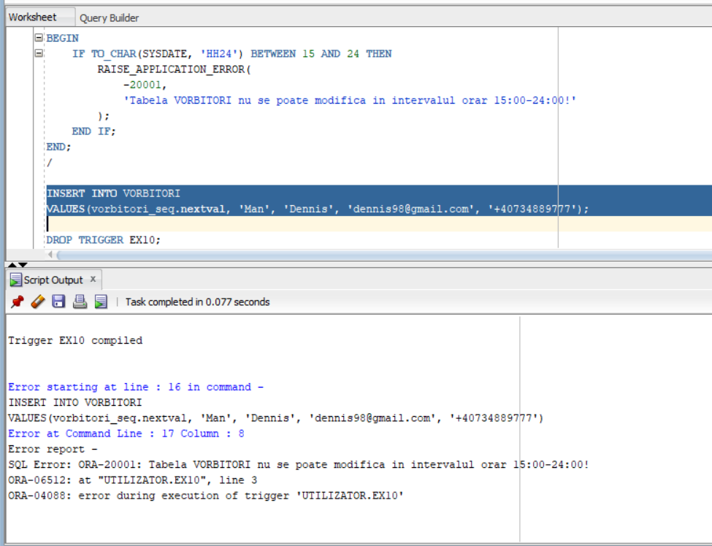

# 11. Definiți un *trigger* de tip LMD la nivel de linie. Declanșați *trigger*-ul.

* voi crea un trigger care se va declansa atunci cand vreau sa adaug o linie in tabela EVENIMENT a carei data de inceput sa fie 24, 25 decembrie, 1 ianuarie sau 1 mai

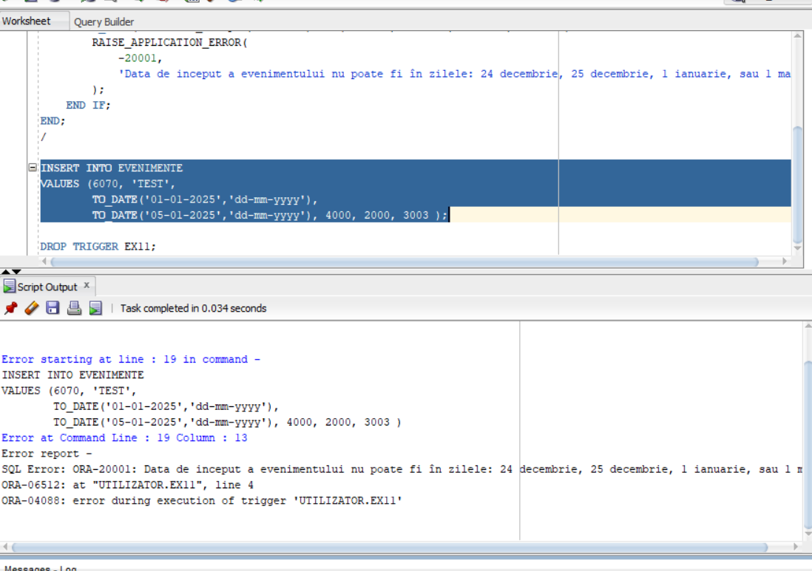

CREATE OR REPLACE TRIGGER EX11  
BEFORE INSERT OR UPDATE ON EVENIMENTE  
FOR EACH ROW  
DECLARE  
BEGIN  
 IF *TO_CHAR*(:NEW.data_inceput, 'DD-MM') IN ('24-12', '25-12', '01-01', '01-05') THEN  
 *RAISE_APPLICATION_ERROR*(  
 -20001,  
 'Data de inceput a evenimentului nu poate fi în zilele: 24 decembrie, 25 decembrie, 1 ianuarie, sau 1 mai.'  
 );  
 END IF;  
END;  
/  
  
INSERT INTO EVENIMENTE  
VALUES (6070, 'TEST',   
 *TO_DATE*('01-01-2025','dd-mm-yyyy'),   
 *TO_DATE*('05-01-2025','dd-mm-yyyy'), 4000, 2000, 3003 );  
   
DROP TRIGGER EX11;

# 12. Definiți un *trigger* de tip LDD. Declanșați *trigger*-ul.

CREATE TABLE audit_events (  
 nume_bd VARCHAR2(50),  
 user_logat VARCHAR2(30),  
 eveniment VARCHAR2(20),  
 tip_obiect_referit VARCHAR2(30),  
 nume_obiect_referit VARCHAR2(30),  
 data TIMESTAMP(3)  
);  
  
  
CREATE OR REPLACE TRIGGER audit_modificari  
AFTER CREATE OR DROP OR ALTER ON SCHEMA  
BEGIN  
 INSERT INTO audit_events  
 VALUES (  
 SYS.*DATABASE_NAME*, -- Numele bazei de date  
 SYS.*LOGIN_USER*, -- Utilizatorul conectat  
 SYS.*SYSEVENT*, -- Evenimentul (CREATE, DROP, ALTER)  
 SYS.*DICTIONARY_OBJ_TYPE*, -- Tipul obiectului (TABLE, INDEX etc.)  
 SYS.*DICTIONARY_OBJ_NAME*, -- Numele obiectului  
 *SYSTIMESTAMP*(3) -- Momentul exact al evenimentului  
 );  
END;  
/  
  
CREATE TABLE exemplu (coloana1 NUMBER);  
  
ALTER TABLE exemplu ADD (coloana2 VARCHAR2(50));  
  
DROP TABLE exemplu;  
  
SELECT * FROM audit_events;  
  
DROP TABLE audit_events;  
  
  
DROP TRIGGER audit_modificari;

